WATCHES & WONDERS 2021: ZENITH ДОСТИГАЕТ НОВЫХ ВЫСОТ С НОВИНКАМИ ИЗ КОЛЛЕКЦИИ DEFY

Для тех, кто выбирает свой собственный путь и стремится оставить след в истории, Zenith предлагает хронограф DEFY EXTREME со счетчиком 1/100 секунды, расширяющий границы представлений о качестве и дизайне. Zenith продолжает передавать высокочастотные измерения через свет, движение и цветовые решения в часах DEFY 21 с рядом новых красочных моделей.

БРОСИТЬ ВЫЗОВ СТИХИИ: КОЛЛЕКЦИЯ DEFY EXTREME

Благодаря новинке в футуристической коллекции DEFY, часам DEFY Extreme, воплощающим наивысшую точность и прочность, Zenith достигает новых высот в области формы и функции. Этот высокопроизводительный хронограф создан для тех, кто следует своим собственным путем вдали от проторенных дорог.

Модель DEFY Extreme представляет собой усовершенствованную версию часов DEFY, обладающую более акцентированными контурами и деталями и оснащенную виртуозно интегрированными дополнительными элементами. Более крупный корпус 46 мм, четкие линии, выразительные края и общий силуэт оставляют впечатление прочности и надежности и побуждают к исследованию новых горизонтов. Дизайн часов дополнен системой защиты кнопок и завинчивающейся заводной головкой. Одной из самых примечательных особенностей DEFY Extreme является кольцо с двенадцатью гранями, расположенное под безелем и переходящее в заднюю крышку корпуса. Его дизайн напоминает граненый безель модели DEFY A3642 1960-х годов. Материалы и способы их обработки придают часам исключительно современный вид. Модель из матового титана и модель из матового титана с розовым золотом имеют полностью матовую поверхность, чья равномерная шероховатость, полученная методом пескоструйной обработки, напоминает камень. Модель из титана с синими акцентами обработана с целью подчеркнуть многообразие поверхностей металла – полированных, сатинированных и матовых.

Циферблат DEFY Extreme был задуман таким образом, чтобы добиться наилучшей читаемости показателей и одновременно позволить увидеть инновационный калибр, способный измерять до 1/100 секунды и оснащенный двумя модулями спуска: первый отвечает за хронометражную часть механизма и функционирует с частотой 36 000 полуколебаний в час, а второй обеспечивает работу хронографа и совершает 360 000 полуколебаний в час. Крупные и слегка накладывающиеся друг на друга счетчики хронографа помещены под прозрачным циферблатом из сапфирового стекла с целью подчеркнуть глубину и добиться наилучшей читаемости показателей. Массивные стрелки и накладные часовые отметки содержат максимальное количество люминесцентного наполнителя Super-LumiNova, гарантирующего четкую видимость в полной темноте. Для дополнительного эффекта насыщенности и глубины и для придания им большей прочности механизмы окрашены методом гальванизации в гармонирующие с общим обликом часов цвета: черный для матового титана, синий для полированного титана и золотой для титана и розового золота.

Учитывая, что в экстремальных условиях высокая функциональность подразумевает также адаптацию к окружающей среде, все часы DEFY Extreme имеют три различных ремня с механизмом быстрой замены. Это браслет из титана, прошедший пескоструйную обработку или сочетающий полированные и сатинированные поверхности, каучуковый ремень с раскладывающейся застежкой в тон и, наконец, впервые представленный в моделях Zenith и в часах DEFY ремень Velcro® из непромокаемого текстиля с системой быстрой и точной регуляции длины. Помимо различий внешнего характера каждый ремень обладает своими особенностями, идеально подходящими к окружающим условиям и выполняемым видам деятельности, вне зависимости от того, насколько экстремальными они являются.

Компания Zenith нашла идеальные декорации для демонстрации всех возможностей часов из коллекции DEFY Extreme: она становится официальным хронометристом и партнером-учредителем Extreme E, нового соревнования среди электрических внедорожников. Генеральный директор Zenith Жюльен Торнар прокомментировал новость об этом захватывающем партнерстве: «Формирование экологичного и устойчивого будущего – это основной приоритет компании Zenith на сегодняшний день. Именно поэтому мы запустили инициативу ZENITH IS GREEN два года назад. Мы с радостью присоединяемся к Extreme E в качестве официального хронометриста и партнера-учредителя этих соревнований. Нас очень вдохновляет то, что сейчас мы находимся в самом начале истории экстремальных соревнований среди внедорожников и нам удается выдвинуть заботу об экологии на передний план. Когда мы задумывали DEFY Extreme, мы представляли себе эти часы именно в такой обстановке: инновационной, нестандартной и раздвигающей границы возможностей до самых экстремальных граней, где важна каждая доля секунды и каждый гонщик может оставить свой след в истории».

***************

ЧАСЫ, ПРЕДСТАВЛЕННЫЕ НА ВЫСТАВКЕ WATCHES & WONDERS 2021: ZENITH ИССЛЕДУЕТ ВЫСОКОЧАСТОТНУЮ ХРОНОМЕТРИЮ ЧЕРЕЗ ЦВЕТОВЫЕ РЕШЕНИЯ

DEFY 21 FELIPE PANTONE – НАСЫЩЕННОСТЬ ЦВЕТА В ДВИЖЕНИИ
Результатом первого партнерства компании Zenith и Фелипе Пантоне стал расписанный фасад здания Мануфактуры Zenith в Ле-Локле, превратившийся в уникальное произведение искусства. Zenith и Фелипе Пантоне приняли решение продолжить партнерство и, объединив свои усилия, создали изделие, которое стало одновременно шедевром часового мастерства и произведением кинетического искусства – часы DEFY 21 Felipe Pantone.

Модель DEFY 21 со счетчиком 1/100 секунды послужила идеальным полотном для Фелипе Пантоне. Ему удалось переосмыслить ее дизайн и создать удивительно красочное изделие, обыгрывающее понятие частоты как с визуальной, так и с технической точки зрения. Специалисты Zenith сделали все возможное, чтобы создать часы, которые позволили бы художнику выразить свою «концепцию видимого спектра», визуально представляющую все воспринимаемые человеческим глазом частоты светового излучения, дисперсию света и его разложение на цвета. Часы были наделены такими деталями, как радужное PVD-покрытие с частицами кремния, впервые нанесенное на мосты механизма, выполненные в намеренно искаженном виде центральные часовая и минутная стрелки с тем же радужным PVD-покрытием, что и механизм, а также муаровый эффект, образуемый чередованием тонких белых и черных полосок, образуемых за счет лазерной гравировки и лакового покрытия.

Модель DEFY 21 Felipe Pantone, выпущенная ограниченной серией из 100 экземпляров и распроданная в течение 24 часов, была дополнена вторым ремнем с радужными переливами, а также изображением произведений искусства и сертификатом, подписанным художником.

DEFY 21 ULTRABLUE – СИНЯЯ ВЕРСИЯ ВЫСОКОЧАСТОТНОГО ХРОНОГРАФА
Zenith продолжает концепцию высокочастотной точности, создавая яркие элементы в хронографе DEFY 21 со счетчиком 1/100 секунды. Такое преобразование высоких частот колебаний в отдельные области видимого светового спектра началось в 2020 году с модели DEFY 21 Ultraviolet, первого в мире механизма хронографа фиолетового цвета, выделявшегося на фоне корпуса приглушенного цвета из матового титана с микроструйной обработкой. Сейчас Zenith применяет тот же поразительный эффект в холодных тонах глубокого индиго и синего электрик в DEFY 21 Ultrablue.

Частично открытый циферблат имеет слегка перекрывающиеся закрытые счетчики хронографа, отделанные серым тоном, гармонирующим с темно-серым корпусом, с контрастными белыми отметками для хорошей читаемости показателей. Уникальная авангардная концепция и дизайн часов DEFY 21 с открытыми и угловатыми мостами подчеркивают механизм ярко-синего цвета. Центральная секундная стрелка с белым наконечником совершает один полный оборот вокруг циферблата за одну секунду и позволяет измерять ее сотые доли.

DEFY 21 SPECTRUM – ИГРА С ЧАСТОТОЙ В ОБРАМЛЕНИИ СВЕРКАЮЩИХ БРИЛЛИАНТОВ
Компания Zenith нестандартно подошла к созданию красочной коллекции DEFY 21 Spectrum, украшенной драгоценными камнями. Часы DEFY 21 Spectrum демонстрируют естественный блеск драгоценных камней и яркие цвета механизма хронографа, созданные благодаря инновационным процессам нанесения покрытия. Новая коллекция является олицетворением свежего взгляда на яркую динамику этого произведения кинетического искусства.

Коллекция ослепительных часов DEFY 21, названная Spectrum в честь широкой гаммы цветов, производимых различными длинами волн видимого света, состоит из пяти моделей, которые отображают различные частоты видимого света. Связующим звеном этих пяти моделей является корпус диаметром 44 мм из нержавеющей стали, который был полностью покрыт 288 белыми бриллиантами классической огранки. Каждая версия оснащена безелем с 44 драгоценными камнями багетной огранки, дополненным каучуковыми ременем и механизмами соответствующего оттенка. Зеленые сапфиры типа цаворит украшают версию зеленого цвета, оранжевые – версию оранжевого цвета, синие сапфиры можно увидеть на синей версии, фиолетовые сапфиры типа аметист – на фиолетовой версии, и, наконец, черные сапфиры типа шпинель – на черной. Каждая модель представлена в 10 экземплярах.

ZENITH: НАСТАЛО ВРЕМЯ ДОТЯНУТЬСЯ ДО ЗВЕЗДЫ.

Zenith стремится вдохновлять людей следовать за своей мечтой и воплощать ее в жизнь, несмотря ни на что. С момента своего основания в 1865 году Zenith становится первой часовой мануфактурой в современном смысле этого слова, а ее часы – верными спутниками выдающихся людей, мечтающих о великом и стремящихся достичь невозможного, от Луи Блерио, отважившегося на исторический полет через Ла-Манш, до Феликса Баумгартнера, совершившего рекордный прыжок из стратосферы. Компания Zenith также отдает дань уважения дальновидным и талантливым женщинам всех времен и создает в 2020 году Defy Midnight – свою первую в истории коллекцию, полностью посвященную женщинам и их достижениям.

Уверенно следуя по пути инноваций, компания Zenith оснащает все свои часы исключительными механизмами, разработанными и изготовленными ее собственными специалистами. С момента создания первого в мире автоматического калибра хронографа El Primero в 1969 году Zenith продолжил осваивать доли секунды с часами Chronomaster Sport с точностью измерения до 1/10 секунды и DEFY 21 с точностью до 1/100 секунды. С 1865 года Zenith формирует будущее швейцарского часового производства, сопровождая тех, кто бросает вызов самим себе и преодолевает любые препятствия. Настало время дотянуться до звезды.

DEFY EXTREME
Артикул: 97.9100.9004/02.I001

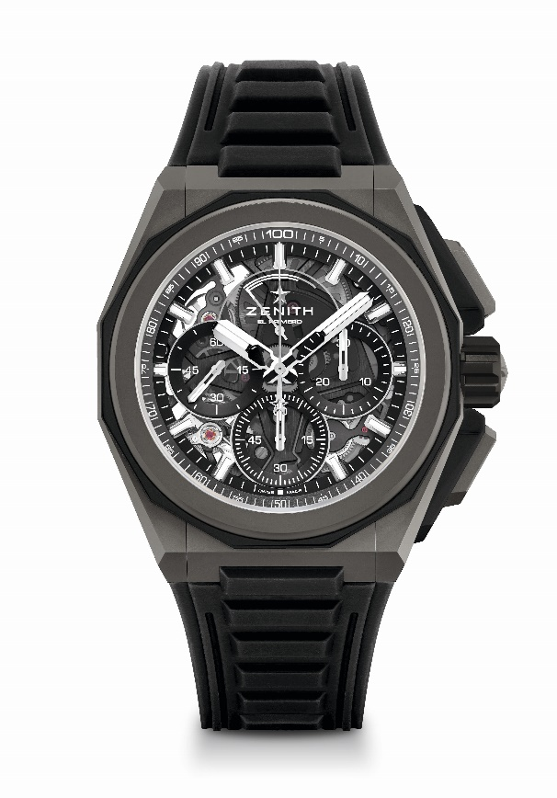
Основные особенности: более прочный, смелый и мощный дизайн. Механизм хронографа со счетчиком 1/100 секунды. Эксклюзивная динамичная особенность в виде стрелки хронографа, совершающей один оборот в секунду. 1 анкерный спуск часов, совершающий 36 000 полуколебаний в час (5 Гц) и 1 анкерный спуск хронографа, совершающий 360 000 полуколебаний в час (50 Гц). Сертифицированный хронометр. Новая система замены ремня. Два дополнительных ремня: 1 из каучука с раскладывающейся застежкой и 1 из текстиля с застежкой велкро. Циферблат из сапфирового стекла. Завинчивающаяся заводная головка.
Механизм: автоматический калибр El Primero 9004
Частота колебаний: 36 000 полуколебаний в час (5 Гц)
Запас хода: минимум 50 часов
Функции: центральные часовая и минутная стрелки. Маленькая секундная стрелка в положении «9 часов». Хронограф со счетчиком 1/100 секунды: центральная стрелка хронографа – один оборот в секунду, 30-минутный счетчик в положении «3 часа», 60-секундный счетчик в положении «6 часов», указатель запаса хода хронографа в положении «12 часов».
Отделка: основная платина механизма черного цвета и эксклюзивный
ротор черного цвета с матовой отделкой
Цена: 17900 CHF
Материал: титан с пескоструйной обработкой
Водонепроницаемость: 200 м
Диаметр: 45 мм
Толщина: 15,40 мм
Циферблат: тонированное сапфировое стекло с тремя счетчиками черного цвета
Часовые отметки: фацетированные, с родиевым напылением и люминесцентным покрытием SuperLuminova SLN C1
Стрелки: фацетированные, с родиевым напылением и люминесцентным покрытием SuperLuminova SLN C1
Браслет/ремень и застежка: браслет из титана с пескоструйной обработкой. Ремень из каучука и ремень Velcro®.

DEFY EXTREME
Артикул: 95.9100.9004/01.I001

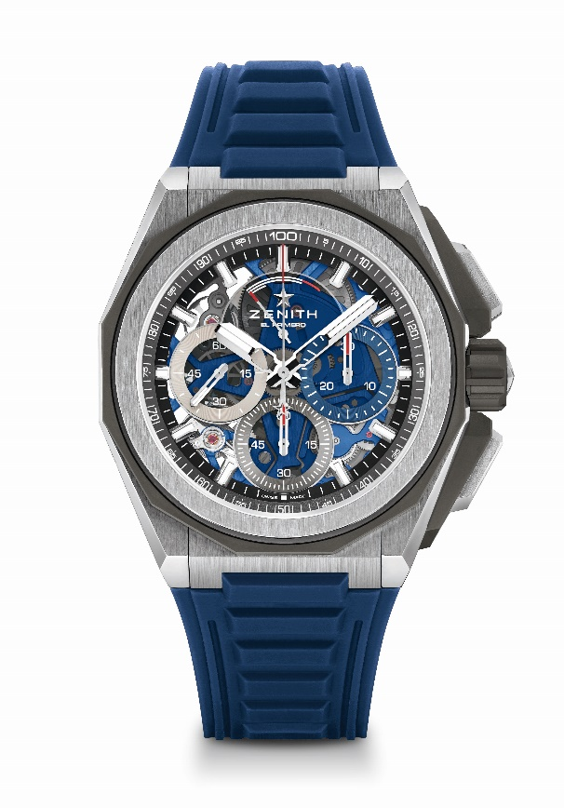
Основные особенности: более прочный, смелый и мощный дизайн. Механизм хронографа со счетчиком 1/100 секунды. Эксклюзивная динамичная особенность в виде стрелки хронографа, совершающей один оборот в секунду. 1 анкерный спуск часов, совершающий 36 000 полуколебаний в час (5 Гц) и 1 анкерный спуск хронографа, совершающий 360 000 полуколебаний в час (50 Гц). Сертифицированный хронометр. Новая система замены ремня. Два дополнительных ремня: 1 из каучука с раскладывающейся застежкой и 1 из текстиля с застежкой велкро. Циферблат из сапфирового стекла. Завинчивающаяся заводная головка.
Механизм: автоматический калибр El Primero 9004
Частота колебаний: 36 000 полуколебаний в час (5 Гц)
Запас хода: минимум 50 часов
Функции: центральные часовая и минутная стрелки Маленькая секундная стрелка в положении «9 часов». Хронограф со счетчиком 1/100 секунды: центральная стрелка хронографа – один оборот в секунду, 30-минутный счетчик в положении «3 часа», 60-секундный счетчик в положении «6 часов», указатель запаса хода хронографа в положении «12 часов».
Отделка: основная платина механизма синего цвета и эксклюзивный ротор синего цвета с матовой отделкой
Цена: 17900 CHF
Материал: титан с пескоструйной обработкой, сатинированный и полированный титан
Водонепроницаемость: 200 м
Диаметр: 45 мм
Толщина: 15,40 мм
Циферблат: тонированное сапфировое стекло с тремя счетчиками различных цветов
Часовые отметки: фацетированные, с родиевым напылением и люминесцентным покрытием SuperLuminova SLN C1
Стрелки: фацетированные, с родиевым напылением и люминесцентным покрытием SuperLuminova SLN C1
Браслет/ремень и застежка: браслет из титана с пескоструйной обработкой. Ремень из каучука и ремень Velcro®.

DEFY EXTREME
Артикул: 87.9100.9004/03.I001
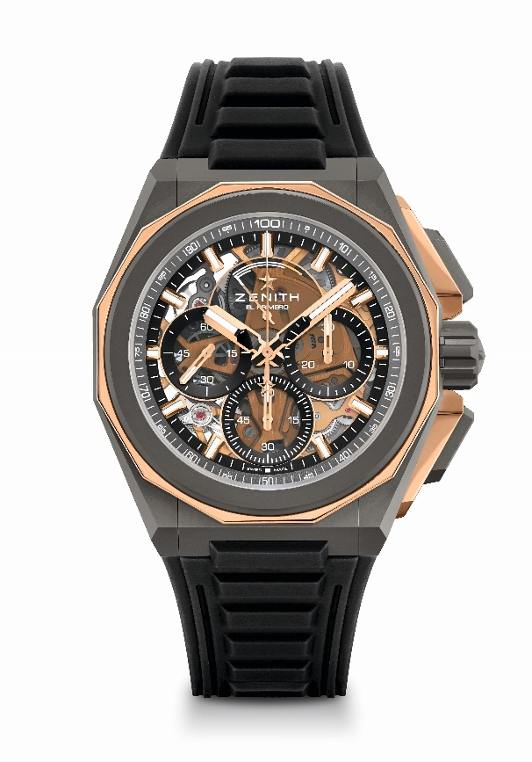
Основные особенности: более прочный, смелый и мощный дизайн. Механизм хронографа со счетчиком 1/100 секунды. Эксклюзивная динамичная особенность в виде стрелки хронографа, совершающей один оборот в секунду. 1 анкерный спуск часов, совершающий 36 000 полуколебаний в час (5 Гц) и 1 анкерный спуск хронографа, совершающий 360 000 полуколебаний в час (50 Гц). Сертифицированный хронометр. Новая система замены ремня. Два дополнительных ремня: 1 из каучука с раскладывающейся застежкой и 1 из текстиля с застежкой велкро. Циферблат из сапфирового стекла. Завинчивающаяся заводная головка.
Механизм: автоматический калибр El Primero 9004
Частота колебаний: 36 000 полуколебаний в час (5 Гц)
Запас хода: минимум 50 часов
Функции: центральные часовая и минутная стрелки. Маленькая секундная стрелка в положении «9 часов». Хронограф со счетчиком 1/100 секунды: центральная стрелка хронографа – один оборот в секунду, 30-минутный счетчик в положении «3 часа», 60-секундный счетчик в положении «6 часов», указатель запаса хода хронографа в положении «12 часов».
Отделка: основная платина механизма цвета золота и эксклюзивный ротор цвета золота с матовой отделкой
Цена: 21900 CHF
Материал: титан с пескоструйной обработкой и полированное розовое золото
Водонепроницаемость: 200 м
Диаметр: 45 мм
Толщина: 15,40 мм
Циферблат: тонированное сапфировое стекло с тремя счетчиками черного цвета
Часовые отметки: фацетированные, с золотым напылением и люминесцентным покрытием SuperLuminova SLN C1
Стрелки: фацетированные, с золотым напылением и люминесцентным покрытием SuperLuminova SLN C1
Браслет/ремень и застежка: Браслет из титана с пескоструйной обработкой. Ремень из каучука и ремень Velcro®.

DEFY 21 SPECTRUM
Артикул: 32.9005.9004/05.R944
Лимитированная серия из 10 экземпляров – эксклюзивно в бутиках Zenith.

Основные особенности: эксклюзивная динамичная особенность в виде стрелки хронографа, совершающей
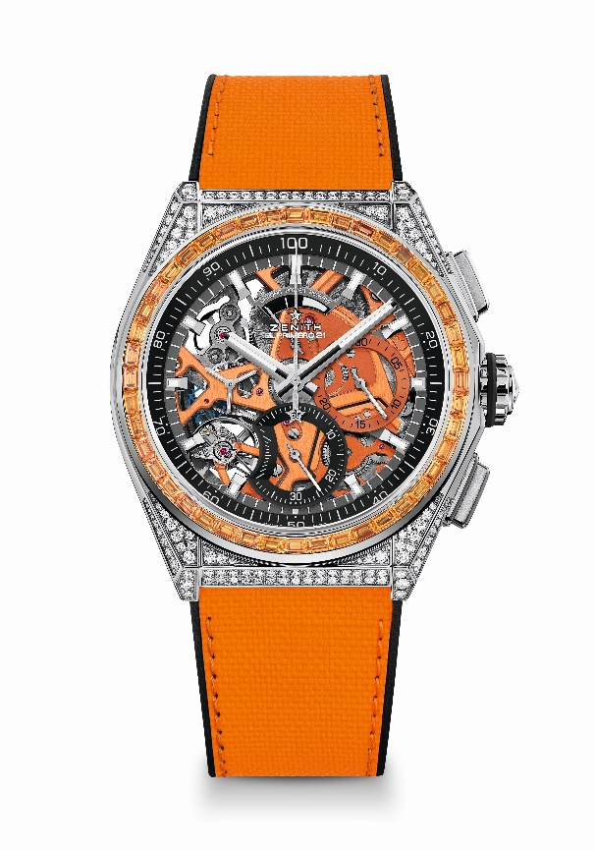
один оборот в секунду. 1 анкерный спуск часов (36 000 полуколебаний в час – 5 Гц); 1 анкерный спуск хронографа (360 000 полуколебаний в час – 50 Гц). Сертифицированный хронометр.
Механизм: автоматический калибр El Primero 9004
Частота колебаний: 36 000 полуколебаний в час (5 Гц)
Запас хода: минимум 50 часов
Функции: центральные часовая и минутная стрелки. Маленькая секундная стрелка в положении «9 часов».
Хронограф со счетчиком 1/100 секунды: центральная стрелка хронографа – один оборот в секунду, 30-минутный счетчик в положении «3 часа», 60-секундный счетчик в положении «6 часов», указатель запаса хода хронографа в положении «12 часов».
Отделка: основная платина механизма оранжевого цвета и эксклюзивный
ротор оранжевого цвета с матовой отделкой
Цена: 34900 CHF
Материал: нержавеющая сталь с бриллиантами
~5 карат
Корпус: 288 бриллиантов классической огранки, чистота VVS
44 оранжевых сапфира багетной огранки на безеле, чистота VVS
Водонепроницаемость: 30 метров
Диаметр: 44 мм
Толщина: 15,40 мм
Циферблат: скелетонированный циферблат с двумя счетчиками разных цветов
Часовые отметки: фацетированные, с родиевым напылением и люминесцентным покрытием SuperLuminova SLN C1
Стрелки: фацетированные, с родиевым напылением и люминесцентным покрытием SuperLuminova SLN C1
Браслет/ремень и застежка: черный каучуковый с имитацией каучука Cordura оранжевого цвета. Двойная раскладывающаяся застежка из титана.

DEFY 21 SPECTRUM
Артикул: 32.9006.9004/06.R918
Лимитированная серия из 10 экземпляров – эксклюзивно в бутиках Zenith.

Основные особенности: эксклюзивная динамичная особенность в виде стрелки хронографа, совершающей
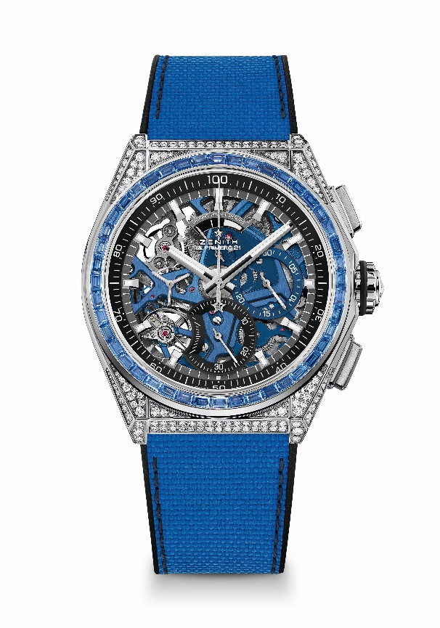
один оборот в секунду. 1 анкерный спуск часов (36 000 полуколебаний в час – 5 Гц); 1 анкерный спуск хронографа (360 000 полуколебаний в час – 50 Гц). Сертифицированный хронометр.
Механизм: автоматический калибр El Primero 9004
Частота колебаний: 36 000 полуколебаний в час (5 Гц)
Запас хода: минимум 50 часов
Функции: центральные часовая и минутная стрелки. Маленькая секундная стрелка в положении «9 часов».
Хронограф со счетчиком 1/100 секунды: центральная стрелка хронографа – один оборот в секунду, 30-минутный счетчик в положении «3 часа», 60-секундный счетчик в положении «6 часов», указатель запаса хода хронографа в положении «12 часов».
Отделка: основная платина механизма синего цвета и эксклюзивный
ротор синего цвета с матовой отделкой
Цена: 34900 CHF
Материал: нержавеющая сталь с бриллиантами
~5 карат
288 бриллиантов классической огранки на корпусе, чистота VVS
44 синих сапфира багетной огранки на безеле, чистота VVS
Водонепроницаемость: 30 метров
Диаметр: 44 мм
Толщина: 15,40 мм
Циферблат: скелетонированный, с двумя счетчиками разных цветов
Часовые отметки: фацетированные, с родиевым напылением и люминесцентным покрытием SuperLuminova SLN C1
Стрелки: фацетированные, с родиевым напылением и люминесцентным покрытием SuperLuminova SLN C1
Браслет/ремень и застежка: черный каучуковый с имитацией каучука Cordura синего цвета. Двойная раскладывающаяся застежка из титана.

DEFY 21 SPECTRUM
Артикул: 32.9007.9004/07.R922
Лимитированная серия из 10 экземпляров – эксклюзивно в бутиках Zenith.

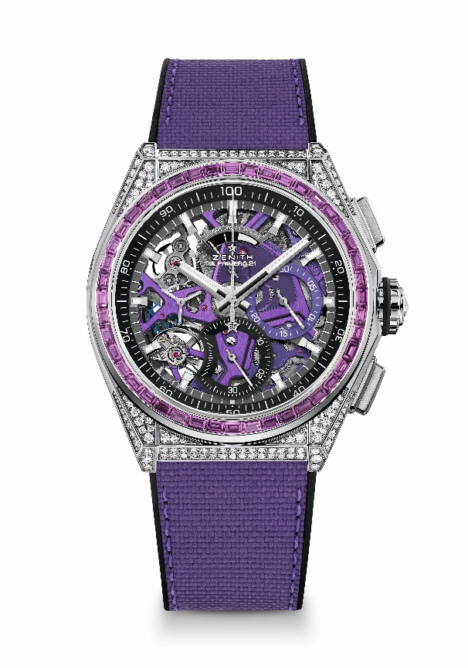
Основные особенности: эксклюзивная динамичная особенность в виде стрелки хронографа, совершающей один оборот в секунду. 1 анкерный спуск часов (36 000 полуколебаний в час – 5 Гц); 1 анкерный спуск хронографа (360 000 полуколебаний в час – 50 Гц). Сертифицированный хронометр.
Механизм: автоматический калибр El Primero 9004
Частота колебаний: 36 000 полуколебаний в час (5 Гц)
Запас хода: минимум 50 часов
Функции: центральные часовая и минутная стрелки. Маленькая секундная стрелка в положении «9 часов».
Хронограф со счетчиком 1/100 секунды: центральная стрелка хронографа – один оборот в секунду, 30-минутный счетчик в положении «3 часа», 60-секундный счетчик в положении «6 часов», указатель запаса хода хронографа в положении «12 часов».
Отделка: основная платина механизма фиолетового цвета + эксклюзивный ротор фиолетового цвета с матовой отделкой
Цена: 34900 CHF
Материал: нержавеющая сталь с бриллиантами
~5 карат
288 бриллиантов классической огранки на корпусе, чистота VVS
44 фиолетовых сапфира багетной огранки (типа аметист) на безеле, чистота VVS
Водонепроницаемость: 30 метров
Диаметр: 44 мм
Толщина: 15,40 мм
Циферблат: скелетонированный, с двумя счетчиками разных цветов
Часовые отметки: фацетированные, с родиевым напылением и люминесцентным покрытием SuperLuminova SLN C1
Стрелки: фацетированные, с родиевым напылением и люминесцентным покрытием SuperLuminova SLN C1
Браслет/ремень и застежка: черный каучуковый с имитацией каучука Cordura фиолетового цвета. Двойная раскладывающаяся застежка из титана.

DEFY 21 SPECTRUM
Артикул: 32.9008.9004/08.R943
Лимитированная серия из 10 экземпляров – эксклюзивно в бутиках Zenith.

Основные особенности: эксклюзивная динамичная особенность в виде стрелки хронографа, совершающей
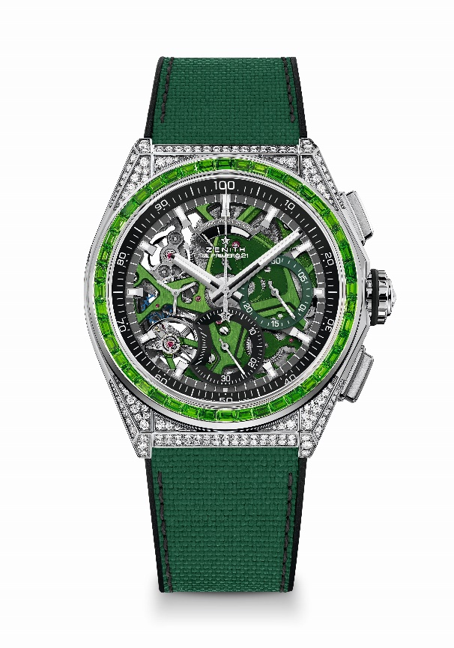
один оборот в секунду. 1 анкерный спуск часов (36 000 полуколебаний в час – 5 Гц); 1 анкерный спуск хронографа (360 000 полуколебаний в час – 50 Гц). Сертифицированный хронометр.
Механизм: автоматический калибр El Primero 9004
Частота колебаний: 36 000 полуколебаний в час (5 Гц)
Запас хода: минимум 50 часов
Функции: центральные часовая и минутная стрелки. Маленькая секундная стрелка в положении «9 часов».
Хронограф со счетчиком 1/100 секунды: центральная стрелка хронографа – один оборот в секунду, 30-минутный счетчик в положении «3 часа», 60-секундный счетчик в положении «6 часов», указатель запаса хода хронографа в положении «12 часов».
Отделка: основная платина механизма зеленого цвета и эксклюзивный
ротор зеленого цвета с матовой отделкой
Цена: 34900 CHF
Материал: нержавеющая сталь с бриллиантами
~5 карат
288 бриллиантов классической огранки на корпусе, чистота VVS
44 зеленых сапфира багетной огранки (типа цаворит), чистота VVS
Водонепроницаемость: 30 метров
Диаметр: 44 мм
Толщина: 15,40 мм
Циферблат: скелетонированный, с двумя счетчиками разных цветов
Часовые отметки: фацетированные, с родиевым напылением и люминесцентным покрытием SuperLuminova SLN C1
Стрелки: фацетированные, с родиевым напылением и люминесцентным покрытием SuperLuminova SLN C1
Браслет/ремень и застежка: черный каучуковый с имитацией каучука Cordura зеленого цвета. Двойная раскладывающаяся застежка из титана.

DEFY 21 SPECTRUM
Артикул: 32.9009.9004/09.R921
Лимитированная серия из 10 экземпляров – эксклюзивно в бутиках Zenith.

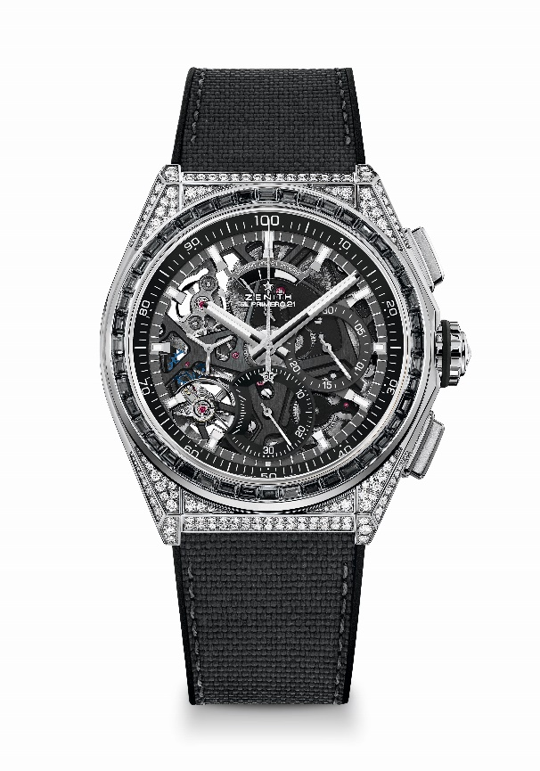
Основные особенности: эксклюзивная динамичная особенность в виде стрелки хронографа, совершающей один оборот в секунду. 1 анкерный спуск часов (36 000 полуколебаний в час – 5 Гц); 1 анкерный спуск хронографа (360 000 полуколебаний в час – 50 Гц). Сертифицированный хронометр.
Механизм: автоматический калибр El Primero 9004
Частота колебаний: 36 000 полуколебаний в час (5 Гц)
Запас хода: минимум 50 часов
Функции: центральные часовая и минутная стрелки. Маленькая секундная стрелка в положении «9 часов».
Хронограф со счетчиком 1/100 секунды: центральная стрелка хронографа – один оборот в секунду, 30-минутный счетчик в положении «3 часа», 60-секундный счетчик в положении «6 часов», указатель запаса хода хронографа в положении «12 часов».
Отделка: основная платина механизма черного цвета и эксклюзивный
ротор черного цвета с матовой отделкой
Цена: 34900 CHF
Материал: нержавеющая сталь с бриллиантами
~5 карат
288 бриллиантов классической огранки на корпусе, чистота VVS
44 черных сапфира багетной огранки (типа шпинель) на безеле, чистота VVS
Водонепроницаемость: 30 метров
Диаметр: 44 мм
Толщина: 15,40 мм
Циферблат: скелетонированный, с двумя счетчиками разных цветов
Часовые отметки: фацетированные, с родиевым напылением и люминесцентным покрытием SuperLuminova SLN C1
Стрелки: фацетированные, с родиевым напылением и люминесцентным покрытием SuperLuminova SLN C1
Браслет/ремень и застежка: черный каучуковый с имитацией каучука Cordura черного цвета и прошивкой серого цвета. Двойная раскладывающаяся застежка из титана.

DEFY 21 ULTRABLUE
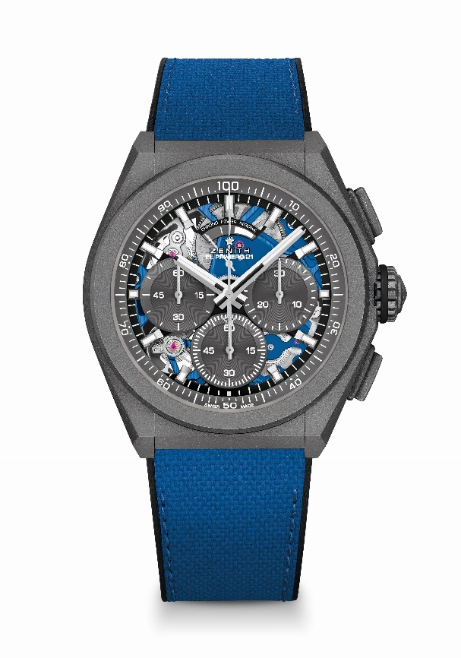
Артикул: 97.9001.9004/81.R946

Основные особенности: часовой механизм хронографа со счетчиком 1/100 секунды. Эксклюзивная динамика – стрелка вращается со скоростью один оборот в секунду. 1 анкерный спуск часов (36 000 полуколебаний в час – 5 Гц); 1 анкерный спуск хронографа (360 000 полуколебаний в час – 50 Гц). Сертифицированный хронометр.
Механизм: автоматический калибр El Primero 9004
Частота колебаний: 36 000 полуколебаний в час (5 Гц)
Запас хода: минимум 50 часов
Функции: функции хронографа со счетчиком 1/100 секунды. Указатель запаса хода хронографа в положении «12 часов». центральные часовая и минутная стрелки. Малая секундная стрелка в положении «9 часов», центральная стрелка хронографа, 30-минутный счетчик в положении «3 часа», 60-секундный счетчик в положении «6 часов».
Отделка: платина механизма синего цвета. Ротор синего цвета с матовой отделкой.
Цена: 13400 CHF
Материал: Титан с пескоструйной обработкой
Водонепроницаемость: 100 метров.
Циферблат: скелетонированный циферблат с серыми счетчиками.
Часовые отметки: фацетированные, с родиевым напылением и люминесцентным покрытием SuperLuminova SLN C1
Стрелки: фацетированные, с родиевым напылением и люминесцентным покрытием SuperLuminova SLN C1
Браслет/ремень и застежка: черный каучуковый ремень с имитацией Cordura насыщенного синего цвета. Двойная раскладывающаяся застежка из титана с пескоструйной обработкой.

DEFY 21 FELIPE PANTONE
Артикул: 49.9008.9004/49.R782
Лимитированная серия из 100 экземпляров.

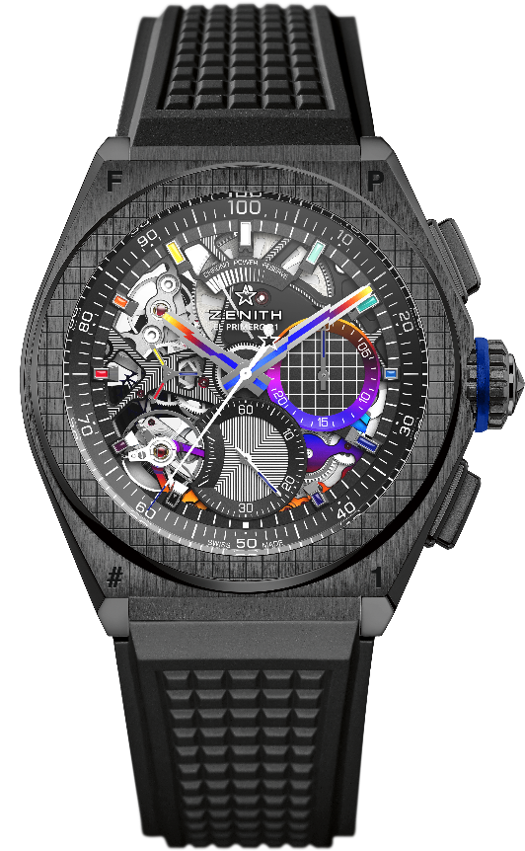
Основные особенности: часовой механизм хронографа со счетчиком 1/100 секунды. Эксклюзивная динамика – стрелка вращается со скоростью один оборот в секунду. 1 анкерный спуск часов (36 000 полуколебаний в час – 5 Гц); 1 анкерный спуск хронографа (360 000 полуколебаний в час – 50 Гц). Сертифицированный хронометр.
Механизм: автоматический калибр El Primero 9004
Частота колебаний: 36 000 полуколебаний в час (5 Гц)
Запас хода: минимум 50 часов
Функции: функции хронографа со счетчиком 1/100 секунды. Указатель запаса хода хронографа в положении «12 часов». центральные часовая и минутная стрелки. Малая секундная стрелка в положении «9 часов», центральная стрелка хронографа, 30-минутный счетчик в положении «3 часа», 60-секундный счетчик в положении «6 часов».
Отделка: PVD-покрытие с радужным эффектом на мостах. Платина механизма с лазерной гравировкой черного цвета. Ротор черного цвета с матовой отделкой.
Цена: 18900 CHF
Материал: черная керамика
Водонепроницаемость: 100 метров.
Циферблат: скелетонированный
Часовые отметки: фацетированные, с родиевым напылением и лакированным покрытием с радужным эффектом
Стрелки: фацетированные, с родиевым напылением и PVD-покрытием с радужным эффектом
Браслет/ремень и застежка: ремень из черного каучука, двойная раскладывающаяся застежка из титана с черным DLC-покрытием. Дополнительный ремень из каучука с центральной вставкой, цвет которой меняется в зависимости от угла падения света – от темно-серого до комбинации всех цветов спектра – за счет радужных переливов, возникающих на поверхности материала благодаря его способности особым образом отражать свет.

